附件
浙江科技学院绿色校园行动“绿色认领”活动方案
为贯彻落实《浙江科技学院关于印发创建绿色校园行动计划的通知》(浙科院后〔2014〕1号)的精神，促进校园绿色可持续发展，培养我校学生对未来、对社会、对人类负责的责任意识，决定实施“绿色校园行动、蕴育‘浙科大树’”之绿色认领活动，具体方案如下：
一、认领范围
责任区认领范围为全校。首批认领为下图所示十个区域（图中由数字标明的颜色区），由各二级学院分团委组织认领一个作为自己的责任区。
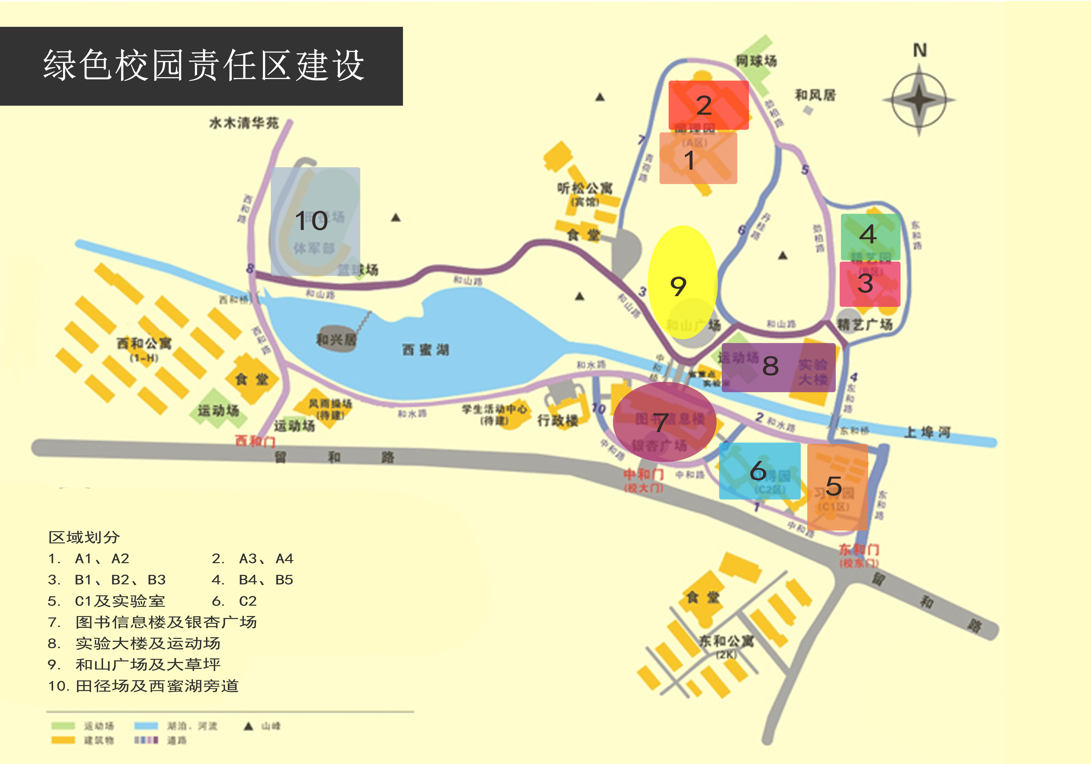
“浙科大树”认领范围由资产处确定。拟定银杏广场的银杏树和C区前面的梧桐树若干棵。
二、主要任务
1.节能减排监督：做好节能减排监督工作，确保各责任区无浪费水、电等现象发生，切实节约能源，减少排放。
2.垃圾分类处理：做好垃圾分类回收工作，创新废物利用方式方法，做好分类垃圾箱的设计、摆放、运行，分类垃圾的回收、后续处理等工作，探索校园垃圾分类处理新模式。
3.环境整洁维护：切实维护好责任区的环境卫生等工作，协助后勤保洁员、植保员维护环境整洁，做到无杂物堆积、无垃圾乱扔，无课桌乱涂画、无绿化损坏等。
4.绿色环保宣传:切实开展丰富多彩的绿色校园文化宣传，运用各种传统及新媒体宣传方式，用绿色校园文化教育广大师生，将各责任区装扮成“绿色梦、大学梦”校园文化的乐园。
5.“浙科大树”认领：由校友认领校园内树木。在建校35周年之际，欢迎各位校友重返母校，参与认领“浙科大树”，增强学校对校友的感召力和凝聚力。
6.学院特色活动:结合各学院实际开展一系列以绿色校园为主题的积极向上、题材各异的绿色环保类活动，让广大青年学生以活动为载体崇尚绿色、感悟绿色、创造绿色，为绿色校园创建做出积极贡献。
三、认领方式
首批责任区由各团工委、分团委组织学生和各分工会组织教师代表以二级学院的为单位认领，原则上责任区不接受个人名义认领。
通过微信平台，以邀请朋友认领责任区的形式，鼓励广大师生、校友，校内各组织认领绿色校园责任区。具体流程：关注公众号“浙科院和山青年”，回复“责任区”，可查看个人/组织可认领责任区清单，选择其一（也可以申报其他科院绿化）回复公众号，经校团委备案通过后即成功认领一块责任区，并获得对应二维码，二维码内容为：图片（责任区照片）、负责人及联系方式，责任区主要任务。
认领者可在微信朋友圈分享二维码并邀请朋友一起来建设责任区。具体形式为：#绿色科院 青春同行#我是XXX，已向校团委申请认领了我的绿色责任区，并获得了我的责任区的专属二维码。现在我邀请XXX，XXX，XXX一起来建设科院绿色责任区或养护“浙科大树”。绿色科院，您愿与我一起绿色同行吗？（报名及详情请关注“浙科院和山青年”并回复责任区）
“浙科大树”认领一般需要根据具体情况向认领者收取一定的捐赠费用。
四、认领考核
由校团委和资产处成立绿色校园志愿服务队，以定期和不定期两种方式对各责任区建设进行巡检。责任区建设成果每月进行一次全校通报，并评选若干优秀责任区。具体考核标准如下：
1.教学区空置时间无浪费水、电等情况发生。
2.校园、教室干净整洁，无垃圾乱扔等情况发生。
3.各责任区至少有一个分类回收垃圾箱且运作良好。
4.每学期至少开展2次绿色环保类活动。
5.每月至少进行2次官方微信或微博、校园网新闻宣传绿色校园工作。
如有问题及建议，请及时向校团委反映。
联系电话：董力铭 13777819094；洪 琴 13777834541。

校团委、资产处、校友办
2015年4月3日

